Laksmi Labdawara: Analogi Upacara Ngerasakin Dalam Busana Bergaya Etnik Glamour
Made Ayu Widia¹, Ida Ayu Kade Sri Sukmadewi², Ni Kadek Yuni Diantari³
Program Studi Desain Mode, Fakultas Seni Rupa dan Desain, Institut Seni Indonesia Denpasar
Jl. Nusa Indah Denpasar 80235, Indonesia.
Telp. 0361-227316, Fax. 0361-236100
E-mail : ayuwidya.id9@gmail.com

ABSTRAK
Upacara Ngerasakin adalah salah satu tradisi yang berada di Desa Kalisada, Kabupaten Buleleng yang dilakukan 1 hingga 2 kali setahun. Upacara Ngerasakin merupakan tradisi secara turun-temurun dari nenek moyang masyarakat setempat dalam rangka mengungkapkan rasa syukur atas hasil panen lahan pertanian mereka. Filosofi upacara Ngerasakin ini menjadi inspirasi penulis untuk menciptakan karya busana. Penciptaan karya busana ini menggunakan gaya ungkap analogi. Ada sepuluh tahapan dalam proses penciptaan yang diadaptasi dari penciptaan frangipani pada “Wacana Fesyen Global dan Pakaian di Kosmopolitan Kuta”, yaitu (1) finding the brief idea based on culture identity of Bali, (2) research and sourching of art fashion, (3) analizing of fashion element taken from the richness of balinese culture, (4) narrating of art fashion idea by 2d or 3d visualitation, (5) giving a soul-taksu to art fashion idea by making sample,dummy and construktion, (6) interpreting of singularity art fashion will be showed in the final collection, (7) promoting and making a unique art fashion, (8) afirmation branding, (9) navigating art fashion producting by humanist capitalism method, dan (10) introducing the art fashion business.Upacara ngerasakin ini divisualisasikan dengan beberapa kata kunci sasih kapat, poleng, sawah, tamas, etnik dan glam. Penerapan kata kunci sasih kapat divisualisasikan dengan daun yang berguguran di musim kering. Warna poleng terinspirasi dari bagian busana sanggah jro gede. Sawah divisualisasikan ke dalam padi. Tamas menginspirasi corak dan warna cokelat. Payet dan make up yang tegas digunakan untuk memberi kesan glamor.

Kata kunci : analogi, upacara ngerasakin, busana etnik
Laksmi Labdawara: The Analogy of Ngerasakin Ceremony in a Ethnic Glamour Style Fashion Work
The Ngarasakin ceremony is one of the traditions in Kalisada Village, Buleleng Regency which is carried out 1 to 2 times a year. The Ngarasakin ceremony is a tradition handed down from the ancestors of the local community in order to express gratitude for the harvest of their agricultural land. The philosophy of the Ngarasakin ceremony has inspired the author to create fashion works. The creation of this fashion work uses an analogous expression style. There are ten stages in the creation process which were adapted from the creation of “Frangipani” in “Wacana Fesyen Global
dan Pakaian di Kosmopolitan Kuta”, namely (1) finding the brief idea based on culture identity of Bali, (2) research and sourcing of art fashion, (3) analizing of fashion element taken from the richness of balinese culture, (4) narrating of art fashion idea by 2d or 3d visualitation, (5) giving a soul-taksu to art fashion idea by making sample,dummy and construction, (6) interpreting of singularity art fashion will be shown in the final collection, (7) promoting and making a unique art fashion, (8) affirmation branding, (9) navigating art fashion producting by humanist capitalism method , and (10) introducing the art fashion business. This ngrasakin ceremony is visualized with the key words such as sasih kapat, poleng, rice fields, tamas, ethnicity and glam. The application of the keyword sasih kapat is visualized by the leaves that fall in the dry season. The color of poleng was inspired by the clothing section of Sanggah Jro Gede. Rice fields are visualized into paddy. Tamas inspires the shades and colors of brown. Sequins and bold make-up are used to give the impression of glamour
Keywords: analogi, upacara ngerasakin, busana etnik
Proses Review : 19 Agustus 2021 ,Dinyatakan Lolos : 23 Agustus 2021

PENDAHULUAN

Upacara Ngerasakin merupakan upacara yang dilakukan untuk mengaturkan upacara atau bebanten yang awal mulanyaa berada di Bali dilakukan di sawah yang di dalamnya memakai persembahan kepada tuhan (kepada dewa tumbuh-tumbuhan itu sendiri) baik yang berupa tanah basah maupun tanah kering (tegal). Upacara tersebut merupakan tradisi secara turun temurun dari nenek moyang kita dalam rangka mengaturkan rasa syukur atas keberhasilan untuk mendapatkan hasil panen yang berlimpah ruah atas karunia Ida Sanghyang Widhi Wasa Tuhan Yang Maha Kuasa sebagai dewanya tumbuh-tumbuhan itu sendiri. Upacara Ngerasakin adalah salah satu tradisi yang berada di Kabupaten Buleleng Desa Kalisada dan upacara ini dilakukan setiap 1 tahun sekali atau 6 bulan sekali. Alasan penulis dalam memilih suatu tradisi ini karena keunikannya yaitu seperti keunikan pemotongan leher babi,pemotongan telinga,pemotongan lidah yang akan dipersembahkan dalam bentuk upacara ngerasakin dan juga penulis ingin memperkenalkan salah satu tradisi yang berada di kabupaten Buleleng Desa Kalisada dalam bentuk karya busana. Moda yaitu kata yang sudah terbiasa digunakan dalam terjemahan fashion (Bahasa inggris). Menurut Wikipedia Bahasa Indonesia Moda merupakan sebuah dari ekspresi estetika yang begitu popular pada waktu,masa dan dalam konteks tertentu, terutama dalam model berpakain,gaya rambut,rias wajah dan proporsi tubuh. Moda juga merupakan sebuah dari expresi yang didukung oleh industry yang secara tradisional terkait dengan musim moda dan koleksi.Dalam karya busana yang terinspirasi dari Upacara Ngerasakin yaitu akan diwujudkan menjadi beberapa busana Ready To Wear, Ready To Wear Deluxe, dan Semi Couture dengan menggunakan Etnik Glamour dalam mengembangkan karya ini. Untuk metode penciptaan yang digunakan penulis dalam mengembangkan karya busana yaitu metode Frangipani yang terdiri dari (1).Finding the brief idea based on culture identity of Bali yaitu tahapan yang memunculkan ide kreatif budaya Bali khususnya dari akumulasi pengalaman bahwa sadar (unconscious) yang ter-instal di genetik, (2).Research and Sourching of Art Fashion (riset dan sumber seni Fesyen) yaitu tahapan riset dan sumber-sumber berdasarkan budaya Bali pada tahap dua ini dibutuhkan cara pandang baru bahwa melalui fesyen global dan pakaian masyarakat produsen dapat memunculkan identitas budaya Baki,(3).Analizing Art Fashion Element taken from the Richness of Balinese Culture (analisa estetika elemen seni fesyen berdasarkan kekayaan budaya Bali) pengembangan tahapan riset dan sumber-sumber seni fesyen. Analisa estetik menjadi hal yang penting ketika diadopsi dari budaya Bali sebagai titik totak perancangan desain fesyen.(4).Narrating of Art Fashion Idea by 2D OR 3D Visualitation (narasi ide seni fesyen ke dalam vusualisasi dua dimensi atau tiga dimensi) tahapan ini menyediakan ruang piker lebih luas dari ide-ide pemantik terpilih berupa gagasan desain dan melalui riset mendalam sehingga sehingga beberapa alternative desain terwujud. (5).Giving a soul-tak-Taksu to Art Fashion Idea by Making Sample,Dummy and Construction (berikan jiwa-taksu pada idea seni fesyen melalui contoh,sampel dan kontruksi pola) tahapan menyawai produk dari awal hingga akhir produksi dengan menjaga energy positif serta proses produksi penuh empati., (6).Interpreting of Singularity Art Fashion will be Showed in The Final Collection (interpretasi keunikan seni fesyen yang tertuang pada koleksi final) interpretasi tentang keunikan budaya Bali terhadap seni fesyen terlihat pada tahapan koleksi final. (7).Promoting and Making a Unique Art Fashion (promosi dan pembuatan seni fesyen yang unik) tahapan ini mempersiapkan marketing tools produksi produk fesyen global dan pakaian, (8).Affirmation Branding (afirmasi merek) tahapan afirmasi merek seni fesyen merupakan tahapan yang memeperkuat tahapan lima setelah koleksi final terwujud dan penentuan segmen ditetapkan maka produk fesyen global dan pakaian memasuki tahapan afirmasi yang lebih mendalam tentang respon pasar dengan mempertajam branding.(9).Navigating Art Fashion Production by Humanist Cpitalism Method (arahkan produksi seni fesyen melalui metode kapitalis humanis) yaitu tahapan produksi produk seni fesyen yang mengacu pada sumber daya manusia sebagai produsen. Metode kapitalis humanis menjadi dasar pertimbangan dalam melakukan produksi baik retail maupun dalam skala besar.(10).Introducing the Art Fsahion Business (memperkenalkan bisnis seni fesyen) tahapan ini menekankan siklus atau pendistribusian produk secara kontinu pada dunia global. (Cora, 2016).
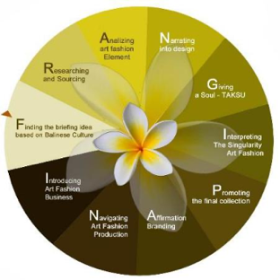

Gambar 1. Diagram FRANGIPANI, THE SECRET STEPS OF ART FASHION
Sumber : Cora Sudharsana, 2016

METODE PENCIPTAAN

Analogi meruapakan bentuk dari kemiripan atau kesamaan sifat. Hal-hal mirip akan memiliki sifat yang sama untuk beberapa aspek. Benda-benda yang memiliki sifat analogi satu dengan yang lainnya akan memiliki kemiripan untuk beberapa aspek yang bersesuaian, Polya (1973:37). Terkait dari penjelasan diatas, keunikan Tradisi Upacara Ngerasakin ini dijadikan konsep sebuah karya busana yang mengungkapkan gaya analogi. Metode penciptaan ini menggunakan 8 tahapan yaitu,(1) Design Brief,(2) Research and Sourching,(3) Design Development,(4) Simple, prototype, dummy,(5) The final collection,(6) Promotion, sales, and branding,(7) Production, dan (8) The business (Cora, 2016). Design brief yaitu Langkah awal yang digunakan penulis dalam pembuatan latar belakang dengan menjelaskan ide pemantik dalam konsep dan reseach and sourching merupakan kajian sumber-sumber teori yang digunakan oleh penulis.
PROSES PERWUJUDAN

Upacara Ngerasakin adalah salah satu tradisi yang berada di Kabupaten Buleleng Desa Kalisada dan upacara ini dilakukan setiap 1 tahun sekali atau 6 bulan sekali. Secara umum masyarakat memiliki pedewasaan di dalam melaksanakan upacara, seperti halnya Upacara Ngerasakin. Umat Hindu menyadari bahwa dalam menjalani hidupnya di dunia ini tidak bisa berdiri
sendiri (individu) tetapi selalu membutuhkan orang lain sebagai teman untuk mengarungi hidupnya sampai pada tujuannya yang terakhir, maka itu manusia disebut sebagai makhluk sosial (Purnomohadi, 1993: 25).
Dalam proses Upacara Ngerasakin ada beberapa tahapan yang dilaksanakan. Sebelum proses intinya maka terlebih dahulu Nunas Tirta Pengelukatan dengan cara Nyonteng atau dengan menggunakan mantram. Dilanjutkan dengan Ngelukat Banten dan Pelinggih Ida Betare termasuk pemimpin upacara dan juga yang melaksanakan upacara dengan tujuan agar bersih atau suci. Setelah semuanya sudah bersih maka selanjutnya Nuur atau mendak atau memanggil Ida Betare agar berkenan hadir dengan cara memohon atau Ngajum agar beliau berkenan kontak dengan manusia melalui manifestasi-Nya sesuai dengan fungsinya, untuk menyaksikan persembahyangan atau sebagai Pesaksi.
Ngadegang (stiti) yang dimaksud dengan adalah Ngadegang mestanakan Beliau, dalam imajinasi seolah-olah beliau telah duduk pada stananya, dan telah siap menyaksikan dan menerima persembahan upacara yang di suguhkan. Dalam proses menstanakan ini banten yang dipakai dapat di bagi menjadi dua yaitu banten untuk di Pelinggih terdiri dari Canang Raka Tipat Kelanan Misi Taluh Abungkul yang merupakan suguhan untuk Dewa Sangkara. Dan yang kedua adalah banten yang utama atau yang disuguhkan kepada Jero Sedahan Abian atau Jero Sedahan Carik yang terdiri dari banten Pengambean Pengulapan, Banten Sorohan Alit dan Banten Guling alasnya memakai kapar yang terdiri dari: Cacahan, Tumpeng
Pitu dan Babi Guling yang di hiasi dengan potongan-potongan hati. Dalam proses Upacara Ngerasakin ada proses Ngayabang, dalam proses Ngayabang
yang di pakai adalah Sesontengan yang di ikuti dengan Murak atau memotong kepala guling dan memotong keempat kakinya sebagai simbol bahwa persersembahan sudah disuguhkan atau diaturkan. Dalam Sesontengan dikatakan bahwasanya aturan atau persembahan yang disuguhkan katur atau diterima sehingga untuk kedepannya harapannya agar hasil bumi lebih meningkat lagi dan terhindar dari gangguan manusia, binatang dan penyakit. Ketiga, Ngamantukang (Pralina) merupakan proses menghaturkan persembahan untuk memohon agar Beliau berkenan untuk kembali ke Kahyangan (ke sumbernya) karena proses upacara sudah selesai. Dalam hal ini menggunakan sarana-sarana (simbol) arak berem, maka dalam melakukan tetabuhan dengan tujuan prelina dalam hal ini yang dituangkan terlebih dahulu. adalah araknya kemudian baru beremnya dengan puja sesontengan. dilanjutkan dengan proses ngeluarang dengan memakai Segehan Panca Warna, perlu diingat bahwasanya dalam proses ngelarang ini merupakan memberikan suguhan kepada Bhuta Kala. Bhuta Kala supaya ikut juga menikmati persembahan Guling ini maka telubih, kuping, layah, kuku kaki dan ekornya di potong untuk di persembahkan ke pada bhuta kala yang di taruh di segehan dan di ayabang atau di manterai atau bisa juga memakai Sesontengan. Dengan tujuan supaya tidak mengganggu atau merusak abian secara niskala.
Upacara Ngerasakin dengan maksud untuk mengucapkan rasa syukur atau terima kasih kepada Tuhan dalam manifestasi sebagai Jero Sedahan abian maupun carik yang dikenal dengan membayar upeti atau disebut dengan Ngaturang Tiga Sana Suku Empat yang menjadi persembahan utamanya adalah Babi Guling.
Upacara Ngerasakin juga merupakan pelaksanaan Panca Maha Yadnya yaitu Dewa Yadnya ini dapat kita lihat dalam persembahan kepada Ida Hyang Widhi Wasa sebagai rasa bhakti kepada Tuhan, yang diwujudkan dalam persembahan upakara (banten) kepada Tuhan dalam manifestasinya sebagai Surya (Siwaraditya). Persembahan dengan segehan merupakan perwujudan rasa bakti dan hormat kepada para Bhuta kala merupakan pelaksanaan Bhuta Yadnya. Secara religius Upacara Ngerasakin bermakna sebagai wujud rasa terima kasih kepada yang memiliki dan menjaga Abian (perkebunan) dan Carik (sawah) secara niskala yang merupakan manisfestasi Ida Sang Hyang Widhi Wasa dalam bentuk Jero Sedahan Abian dan Jero Sedahan Carik. Secara religius pelaksanaan Upacara Ngerasakin mengandung makna untuk menyerap nilai etis dan religius yang disimbolkan berbagai jenis banten yang digunakan dalam Upacara Ngerasakin. Bentuk banten yang di gunakan dalam Upacara Ngerasakin yaitu Daksina sebagai simbol Ida Sang Hyang Widhi Wasa. Pada daksina misalnya terdapat kelapa, Telur, pisang kayu, tingkih, beras, bija ratus rampak, dan peselan. Banten daksina menggambarkan badan alam makroskosmos, dalam mithologi bahwa kelapa itu tidak lain wujud makrokosmos atau alam jagad raga karena berasal dari kepala Dewa Brahma. Telur sebagai jantung atau papusuh karena bentunknya menyerupai jantung, tingkih sebagai ungsilan, pangi simbolik sebagai hati karena bentuknya menyerupai hati dan warnanya. Pisang kayu sebagai tulang karena bentuknya seperti tulang. Bija ratus sebagai jeroan (usus). Kemudian tampak sebagai simbol cakra berputar yang melambangkan hukum alam selalu bergerak. Pelaksanaan Upacara Ngerasakin mengandung makna ungkapan rasa syukur ke hadapan Tuhan Yang Maha Esa melalui manifestasinya sebagai Jero Sedahan Abian atau Carik atas segala karunianya, berupa hasil bumi yang melimpah ruah. Sehingga dengan hasil bumi ini masyarakat bisa hidup tentram nyaman tanpa ada masalah.
Dalam proses pembuatan karya busana Tradisi Upacara Ngerasakin diwujudkan menjadi tiga (3) karya busana yaitu, ready to wear, ready to wear deluxe dan semi couture. Ketiga desain tersebut merupakan presentasikan dari kata kunci terpilih dari mindmaping yaitu antara lain, tamas,poleng,sasihkapat,sawah/kebun,glam dan etnik.

WUJUD KARYA
- Analisis Karya Busana
- Ready To Wear
Pada busana Ready To Wear terdapat dua pices busana pria yaitu top atau atasan dan celana pendek. Busana ready to wear menggunakan bahan dengan harga yang biasa tetapi nyaman saat dipakai. Bahan yang digunakan adalah kain tesa yang digunakan pada bagian top atau atasan. Katun poleng pada bagian lengan, dan drill coklat pada bagian celana pendek.
Terdapat kancing pada bagian top atau atasan. Busana ready to wear ini terlihat sederhana dan baju siap pakai dengan harga jual yang rendah dari ketiga koleksi busana Upacara Ngerasakin.

- Ready To Wear Deluxe
Busana ready to wear deluxe terdiri dari satu pices yaitu mini dress. Bahan yang digunakan dalam busana ini yaitu drill coklat pada bagian top atau atasan dan dress bawah memakain bahan kain tesa dan katun poleng. Busana ready to wear deluxe ini menggunakan teknik lukis dan teknik daun yang di jitet. Pada bagian dress bawah memakai payet dibagian daun.

- Semi Couture
Busana semi couture terdapat dua pices busana yaitu dress dan belt berupa ikat pinggang. Bahan yang digunakan adalah kain shantung pada bagian top atau atasan dress,kain tesa dan drill coklat digunakan pada bawah dress. Pada bagian belt berupa ikat pinggang menggunakan kain satin dengan bentuk daun . Dress bawah meggunakan cuttingan dan menggunakan bordir. Teknik yang digunakan pada busana ini yaitu teknik lukis pada bagian depan dan belakang dress bawah bagian cuttingan dan teknik payet pada bagian depan dan belakang dress bawah bagian cuttingan. Pada bagian belt berupa ikat pinggang menggunakan teknik payet
dan bentuk daun di jitet secara satu per satu.

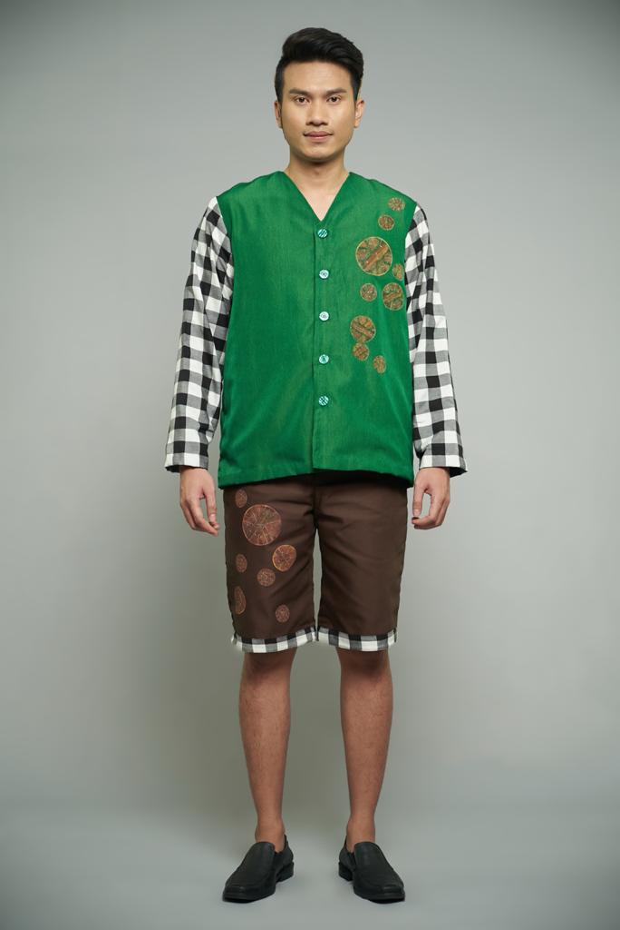
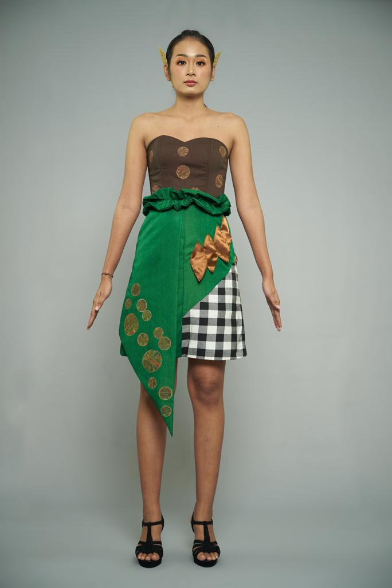
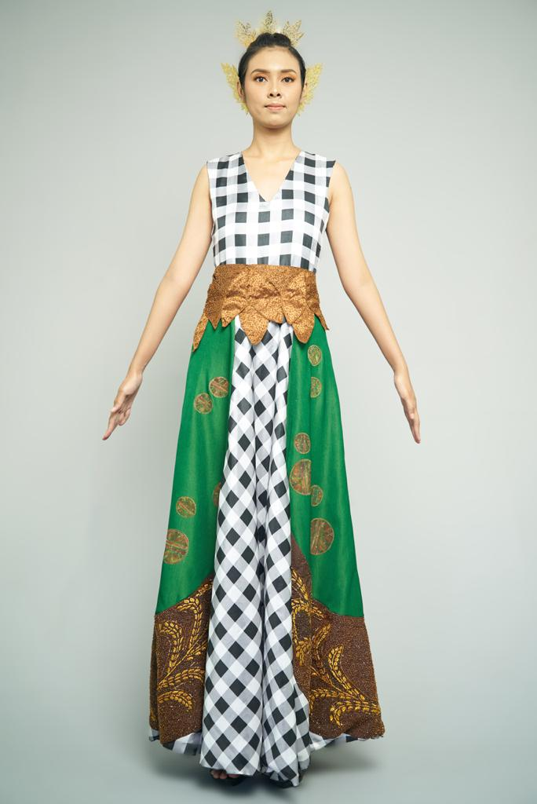

Gambar 2. Koleksi Busana Laksmi Labdawara
Sumber : ayu widya, 2021

- Promosi, Pemasaran, Branding, Penjualan,bisnis model canvas dan promosi pagelaran fashion show

- Promosi
Promosi yang akan digunakan designer untuk memeperkenalakan produknya yaitu melalui iklan. Periklanan sangat penting dalam perusahaan untuk mempromosikan produk dan juga memperkenalkan kepada para konsumen agar dapat perusahaan bisa bersaing dengan perusahaan yang lainnya dalam menarik minat para pembeli. Periklanan produk dapat dilalukakn melalui beberapa elektronik yaitu radio,internet serta media cetak seperti majalah, surat kabar dan yang lainnya. Karya busana Upacara Ngerasakin ini menggunakan media iklan internet yaitu berupa flyer untuk mempromosikan pada saat melakukan fashion show dan media cetak seperti majalah untuk memberikan informasi kepada konsumen tentang koleksi busana yang sedang diproduksi. Selain itu promosi dalam penjualan produksi ini akan dilakukan dengan bentuk potongan harga (diskon). Promosi seperti ini biasanya dilakukan pada saat ada acara atau hari tertentu seperti adanya pembukaan store dan ulang tahun perusahaan. Promosi ini juga dapat dilakukan pada saat hari tertentu seperti tahun baru dan valentine.
- Pemasaran
Pemasaran yang akan dilakukan designer untuk beberapa koleksi busananya adalah pemasaran secara langsung melalui media social berupa whatsapp dan Instagram. Media social yaitu dapat dipergunakan secara efektif dalam memasarkan suatu produk busana karena dapat memberikan suatu kesempatan berinteraksi langsung dengan pembeli serta informasi tentang adanya produk baru.
- Branding
Brand tersebut digunakan penulis untk memberikan tanda pengenal atau identitas produk atau karya busana yang diciptakan. Nama brand yang dipilih penulis yaitu AW fashion, kata “AW” berasal dari singkatan nama saya sendiri AYU WIDYA yang berarti percaya diri dan bijak dalam mengambil suatu keputusan.
Kata AW dalam logo brand ini menggunakan warna coklat dengan form penulisan yang jelas. Warna coklat yang digunakan karena warna coklat identik dengan karya busana brand ini yang terlihat elegant dari brand AW Fashion.

- Penjualan
suatu kegiatan yang bertujuan untuk mecari pembeli dan memebrikan petunjuk dengan penetapan harga jual produk ke tangan konsumen atau pembeli. Tujuan dalam penjualan produk
perusahaan dalam busana adalah untuk mendapatkan keuntungan dari produk itu sendiri. Produk busana yang akan dijual yaitu menggunakan price tag dan shapping bag untuk pengemasan produk. Selain itu juga ada beberapa menggunakan name card agar mempermudah konsumen menghubungi kembali jika ingin membeli produk lagi.

- Bisnis

Tahapan ini menggunakan Business Model Canvas,adapun sembilam elemen yang sudah terdapat dalam Business Model Canvas.
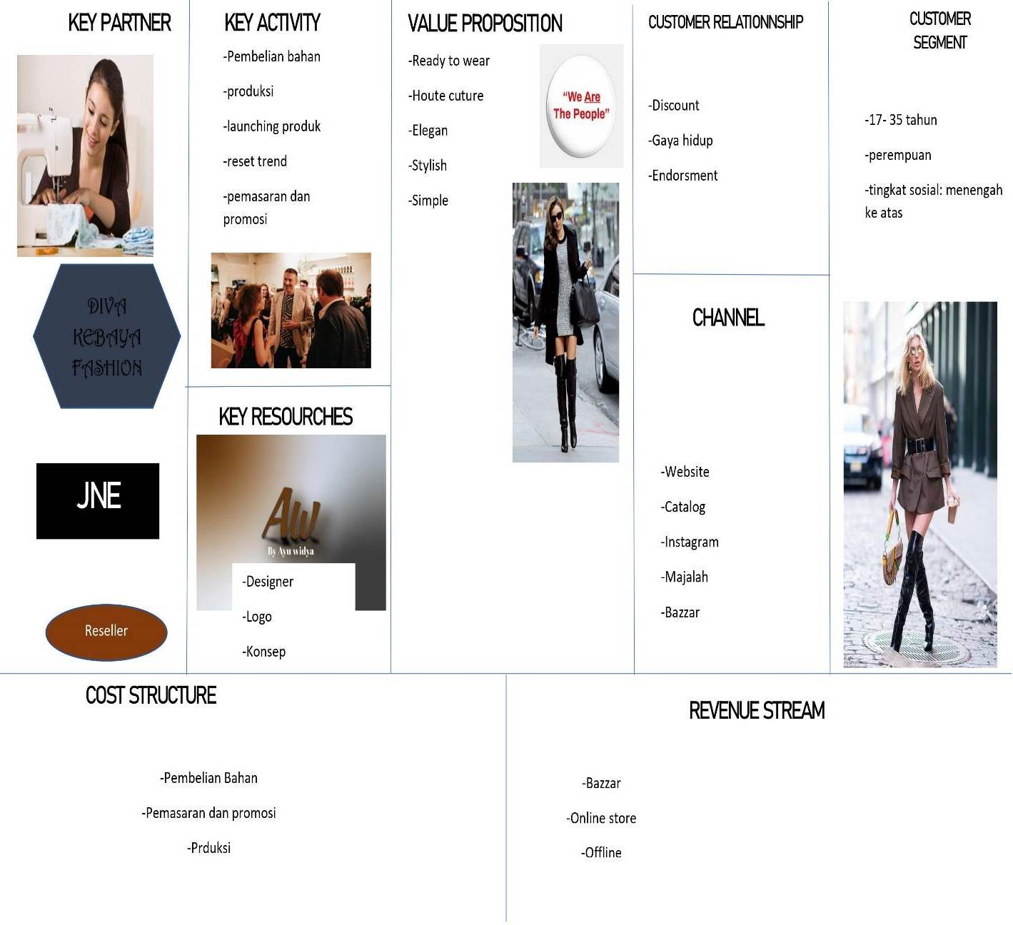

Gambar 3. Bisnis Model canvas
Sumber: ayu widya,2021

- Value:promosition (proporsi tentang nilai)
Merupakan nilai yang akan ditawarkan kepada para pelanggan yang akan menawarkan produk dalam busana fashion. Dari setiap produk tersebut akan di produksi dengan keterbatasan sehingga memiliki nilai eklusif dengan bahan yang berkualitas serta nyaman dan aman untuk digunakan.

- Costumer segment (segmen pelanggan),
Penggolongan konsumen atau target konsumen yang akan dituju. Konsumen yang akan dituju ialah wanita atau lelaki rentan di usia 17-35 tahun dari kalangan menengah ke atas yang tertarik dan menyukai dalam dunia fashion.

- Costumer relationship
(hubungan pelanggan), yaitu cara yang menggunakan untuk berkomunikasi dengan costumer. Hal ini juga menentukan cara pemasaran yang dipilih. Strategi pemasaran yang dilakukan yaitu dengan memanfaatkan beberapa sosial media, catalog, melakukan pameran, bazar dan juga fashion show.

- Key activities(aktifitas kunci),
Merupakankegiatan yang dilakukan dalam menjalankan bisnis. Seperti riset, dan sample, pengembangan desain, marketing juga branding, promotion,sales produksi

5. Channels(saluran)
Merupakan media yang digunakan untuk promosi. Metode yang tepat digunakan secara online melalui media sosial yaitu seperti Instagram, facebook, line, whatsapp, dan yang lainnya. Dengan cara media seperti itu dapat mempermudah komunikasi pembeli produk.

6. Key resource (sumber daya utama),
Merupakan sumber dayang yang digunakan untuk mempertahankan bisnis. Hal yang harus dimiliki agar key activities bisa dijalankan dan value proposition bisa diberikan kepada customer.

7. Key partners (kemitraan utama), Merupakan pihak yang diajak bekerjasama dalam mengotimalkan sumber daya sehingga dapat mengurangi resiko yang terjadi. Pihak yang diajak kerjasama yaitu supplier bahan, toko kain, aksesoris, garmen, dan juga jas pengiriman barang seperti JNE,JNT.
8. Cost structure (struktur biaya), Merupakan rincian pada biaya yang harus dilakukan untuk melakukan key activities dan hasilnya berupa value proposition yaitu dengan melakukan beberapa kegiatan reseach and sourching, produksi, branding serta marketing dan promotion yang merupakan susunan pengeluarin dari yang paling banyak hingga ke yang paling sedikit.

9. Revenue streams (arus pendapatan)
Merupakan cara menghasilkan keuntungan daro value proposition dengan cara memnfaatkan media sosial.

- Promosi Pagelaran Fashion Show.

Promosi dilakukan melalui media online dan media cetak. Promosi yang dilakukan melalui media online seperti Instagram,facebook,whatsapp,dan yang lainnya. Sedangkan promosi melalui media cetak seperti flyer,poster,surat kabar,majalah yang dapat memberikan informasi tentang pagelaran busana yang diselenggarakan. Selain itu terdapat juga tiket masuk entry pass yang dapat dijual sebagai tanda masuk menghadiri acara fashion show. Pagelaran busana yang sering disebut dengan fashion show yaitu salah satu yang penting dalam fashion. Menurut Arifah A.Riyanto 2003:8 pagelaran busana adalah kegiatan yang dilakukan para desainer,pengusaha untuk mempromosikan atau menunjukkan hasil produk atau rancangan kepada masyarakat. Sebelum melakukan pagelaran busana harus dilakukan sebuah perancangan acara atau adanya suatu event. Langkah pertama yang dilakukan perancang busana sebelum melakukan sebuah pagelaran yaitu membuat mindmapping dan moodboard fashion show. manajemen adalah ilmu dan seni dalammengatur,mengendalikan,mengkomunikasikan dan memanfaatkan sumber daya yang ada dalam organisasi dengan memanfaatkan fungsi-fungsi manajemen agar organisasi dapat bisa menacapai tujuan secara efesien. Sumber daya yang paling utama diperlukan yaitu sumber daya manusia berupa sebuah tim atau crew teridi dari panitia,model,dan penonton.

Lokasi yang dipilin untuk melakukan pagelaran busana Upacara Ngerasakin yaitu di Labuhan Sang Rama Desa Kalisada yang berada di Kabupaten Buleleng Kecamatan Seririt. Pagelaran dilaksanakan outdoor atau luar ruangan di Labuhan Sang Rama Kabupaten Buleleng Kecamatan seririt. Adapun latar belakang dari pemilihan lokasi ini karena memiliki lahan yang cukup luas untuk bisa mengadakan pagelaran busana,lokasi juga mudah untuk ditemukan dan strategis lokasi ini juga tempat asal dari Tradisi Upacara Ngerasakin merupakan ide konsep dari penciptaan karya busana Upacara Ngerasakin.Pra acara atau pra event adalah suatu acara yang dilakukan sebelum hari puncak acara seperti persiapansponsorship,promotion,proposal dan preparation. Promotion yaitu hal yang sangat penting dilakukan untuk memperkenalkan acara yang akan dibuat kepada masyarakat sekitar sponsorship proposal adalah proposal yang diajukan kepada usaha atau perusahaan untuk mendukung acara pagelaran busana,preparation adalah suatu kegiatan yang dilakukan untuk mempersiapkan beberapa keperluan pagelaran busana, salah satunya dalam bentuk koreografi Gerakan yaitu untuk para model,pemantauan pagelaran oleh tim kreatif dengan yang lainnya.Post event adalah kegiatan yang dilakukan setelah acara selesai seperti memposting dokumentasi dan memeberikan laporan bahwa acara tersebut sudah dilaksanakan. Dokumentasi ini diposting di media social seperti Instagram,facebook atau dapat juga dikirm langsung kea gen media cetak untuk dimaksukkan ke majalah yang berhubungan dengan fashion.

SIMPULAN

Berdasarkan pemaparan diatas yaitu dapat di simpulkan sebagai berikut.
1. Berdasarkan ide,maka dibuatlah tiga karya busana dengan tema Upacara Ngerasakin yang menggunakan gaya ungkap analogi yang dipadukan dengan gaya busana Etnik Glamour. Mewujudkan koleksi busana ready to wear,ready to wear deluxe,dan semi couture. Penulis dapat melakukan tahap research and sourching terlebih dahulu, kemudian penulis mendapatkan kata kunci yaitu tamas,sasih kapat,pooleng,kebun atau sawah,etnik glamour,dan glam. Sedangkan warna busana yang diginakan dalam penciptaan busana ini adalah warna coklat tua yang berhubungan dengan prosesi ini. Proses penciptaan karya busana ini menggunakan beberapa tahapan yaitu design brief yaitu berupa mind mappingresearch and sourching dan berupa, moodboard ,storyboard, design development yang berisi tiga busana lengkap beserta gambar kerjanya. Tahapan selanjutnya,prototype,sample,dan kontruksi yaitu proses pembuatan koleksi karya busana yaitu melalui pengukuran badan,pembuatan pola dan juga penerapan teknik yang akan digunakan seperti teknik lukis,bordir dan payet.
2. Adapun strategi promosi yang digunakan yaitu menggunakan media periklanan melalui media cetak,media elektronik dan media iklan internet seperti flyer untuk mempromosikan pada saat ada kegiatan fashion show. Promosi dalam penjualan produk busana ini akan dilakukan potongan harga serta bonus. Untuk melancarkan penjualan produk ini dibuatlah yaitu brand dengan bertujuan untuk memperkenalkan produk busana ini ke masyarakat, proses penjualan juga dapat dilengkapi dengan price tag dan shapping bag untuk pengemasan produk dan business card atau name card untuk mempermudah konsumen untuk menghubungi perusahaan kembali.
3. Sistem untuk memasarkan produk dan juga mempertahankan konsep adalah menyusun Business Model Canvas.

SARAN

Mahasiswa disaat zaman modern sekarang ini tidak ada hambatan untuk mengenal serta melestarikan seni dan budaya di dunia fashion. Kemajuan teknologi di zaman ini justru dapat dimanfaatkan untuk memperluas beberapa wawasan terhadap seni dan budaya di dunia fashion, salah satunya yaitu karya busana. Dengan melakukan riset sebelum menciptakan karya busana maka mahsiswa harus mampu untuk mengembangkan keratifitasnya dan juga mampu bertanggung jawab terhadap hasil karyanya. Seorang designer yang pemula sebaiknya sebelum menciptakan karya busana agar dapat melalui riset atau penelitian terlebih dahulu. Acara yang dilakukan yaitu harus sesuai dengan urutan yang dibuat sehingga acara dapat berjalan dengan lancar dan baik sampai akhir

DAFTAR RUJUKAN

Arif Zulkarnain,2014. “Pengaruh Event,Event Cost dan Event Convienience Terhadap Event Venue”. Jurnal Manajemen dan Pemasaran Jasa, Vol.7, No..2 Tahun 2014.
Apriliana,Silviana Silvan,Rodia Syamwil.2014. “Pengaruh Kontruksi Kain Terhadap Kualitas Batik Dengan Teknik “. Fashion and Fashion Education Journal, FFEJ 3 (1) 2014.
Diantari, Ni Kadek Yuni, dkk.2018. “Representasi Gangsing Pada Busana Wanita Retro Playful”. Jurnal Seni Rupa dan Desain, Vol.22, Nomor.2 Desember 2018.

Indah, Nuning Pratiwi,2017. “Jurnal Ilmiah Dinamika Sosial”, Vol.1,No.2, Agustus 2017
Kharimah,Siti Audinna, dkk.2019. “Perancangan Busana Ready To Wear Menggunakan Metode Zero Waste Dengan Kombinasi Tenun Beduy”. Jurnal e-Procceding of Art & Design, Vol.6, No.2 Agustus 2019.
Maria Magdalena Nuning .W.2015. “Metode Penciptaan Bidang Seni Rupa”. Jurnal Seni Rupa, Vol.4, No.1 Mei-Oktober 2015.
Mailatal,Khilda Haq.2016. “Pengolahan Teknik Tessellation dan Interlocking Modular”. Jurnal e-Proceeding of Art & Design, Vol.3, No.2 Agustus 2016.
Setiawati,Sri Dewi, dkk.2019. “Strategi Membangun Branding Bagi Pelaku Usaha Mikro Kecil Menengah”. Jurnal Pengabdian Kepada Masyarakat, Vol.2, No.1 Februari 2019.

Sari,Fitri Puspita, dkk.2020. “Tinjauan Kemampuan Menggambar Menggunakan Pola Pada Anak”. Jurnal Seni Rupa, Vol.09, No.01 Januari-Juni 2020.
Sugeng Widada, dkk.2015. “Manfaat Mempelajari Dasar-Dasar Perancangan Sebelum Melakukan Pekerjaan Desain”. Vol.1, No.1 Agustus 2015.
Yuda Mariana.2017. “Pembuatan Hiasan Tas Dengan Teknik Bordir Aolikasi Seruni Tiga Dimensi Dari Kain Ciffon,Organdi dan Satin”. Jurnal Penelitian Busana dan Desain (JPBD), Vol.1, No.1 September 2017.

